暑期亲子长安五日游行程单
产品编号 | XB1718243187Yl | 出发地 | 全国联运 | 目的地 | 西安区-陕西省-西安市
行程天数 | 1 | 去程交通 | 飞机 | 返程交通 | 飞机
参考航班 | 无
产品亮点 | 秦始皇陵兵马俑、DIY、城墙、碑林博物馆、城市观光车
产品介绍 | 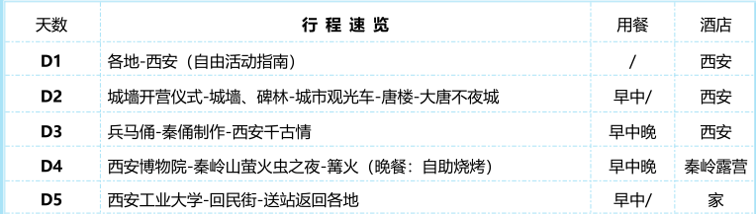
行程安排
D1
行程详情 | 第一天：各地-西安（自由活动指南）
用餐 | 早餐：X 午餐：X 晚餐：X
住宿 | 无
费用说明
费用包含 | 交通
费用不包含 | 行程所列景区内小交通或景区内二次消费场所敬请自理
其他说明
温馨提示 | 1、在不减少景点的前提下，旅行社导游有权根据实际情况，适当调整景点游览顺序。如遇人力不可抗拒因素或政府

